ИСПОЛЬЗОВАНИЕ ДИДАКТИЧЕСКОГО ПОСОБИЯ ПО ОЗНАКОМЛЕНИЮ С ОКРУЖАЮЩИМ МИРОМ
«КАЛЕНДАРЬ НАБЛЮДЕНИЯ ЗА ЛУКОМ»
Григораш Елена Александровна – методист, высшая категория, высшее образование, elena_grigorash_2011@mail.ru
КГКП «Ясли-сада» «Балдаурен» аппарата акима Шарбактинского сельского округа Щербактинского района
В нашем пособии нет ничего необычного! Оно предназначено для наблюдения и фиксирования результатов роста лука в календаре, дает возможность ребенку самостоятельно анализировать и выстраивать результат, со сверстниками и взрослыми видеть разницу, развивает мышление и воображение; учит сравнивать и делать выводы!
В дидактическом пособии реализованы принципы развивающего обучения и воспитания; оно предназначено для исследовательско-познавательного развития детей среднего, старшего дошкольного возраста, развития мелкой и крупной моторики, тактильных ощущений, математических понятий о времени, величине, высоте и др.
При использовании пособия можно использовать стихи, загадки, поговорки, способствующие развитию у детей речи, задания на внимание, мышление, которые обогащают знания детей об окружающей действительности, помогают установить простейшие связи в сезонных изменений в природе, формирует устойчивый интерес к экспериментированию.
Данные методические рекомендации будут полезны педагогам - дошкольникам, родителям. В организованной учебной деятельности пособие может выступать как демонстрационный материал, а также использоваться для создания и решения проблемных ситуаций.
Цель: Формирование представлений о сезонных изменениях в природе; развитие познавательной исследовательской активности детей в процессе наблюдения за луком.
Задачи:
- закреплять и расширять знания об овощах, способах ухода, знакомить с некоторыми способами посадки лука для наблюдения;
- обогащать и активизировать словарь по теме;
- развивать образную память, логическое мышление, смекалку;
- развивать мелкую и крупную моторику;
- воспитывать бережное отношение к природе, пробуждать в детях добрые чувства.

Приложение

Никого не огорчает,
А всех плакать заставляет. (Лук)
Сидит дед во сто шуб одет,
Кто его раздевает,
Тот слезы проливает. (Лук)
Сарафан не сарафан, платьице не платьице,
А как станешь раздевать, досыта наплачешься. (Лук)
Прежде чем его мы съели,
Все наплакаться успели. (Лук)
Заставит плакать всех вокруг,
Хоть он и не драчун, а … (Лук)
Что без боли и без печали доводит до слез? (Лук)
Пришел барин с грядки, весь в заплатках, кто ни взглянет, всяк заплачет. (Лук)
Скинули с Егорушки
Золотые перышки,
Заставил Егорушка
Плакать и без горюшка. (Лук)
Золотистый и полезный,
Витаминный, хотя резкий,
Горький вкус имеет он.
Когда чистишь – слезы льешь. (Лук)

Да, удачный вырос лук.
Всё свершилось. Но не вдруг.
Труд затрачен мною был.
За посадкой я следил.
Вырос крупный лук-порей.
И теперь ты не болей.
Репчатый — в салат добавь.
И на стол смелее ставь.
Необычный лук-батун,
И сибирский лук слизун.
Ароматный, горьковатый –
Плачешь? Кто же виноватый?
Л. Громова
Жертва я ужасных мук, -
Ненавижу резать лук!
Щиплет он мне нос, глаза,
Все лицо уже в слезах!
Е. Жуковская
Ох, уж этот злющий лук!
С ним узнаешь столько мук!
Жжет глаза и жжет язык,
Заставит плакать в один миг.
Т. Казырина
Баба Таня чистит лук
Убежал из кухни внук
Он хоть мал, но твердо знает
Лук за глазки покусает
– Какое горе! – крикнул Лук.
– Я приношу так много мук!
Хозяйка слёзы льёт полдня,
Лишь только шубу сняв с меня.
Альвазор
Вверх зелёная стрела
Прямо в луке проросла,
Лук не даст лететь стреле –
Бородой прирос к земле.
Н. Красноперова

Пословицы про лук:
Лук добр и к бою и во щах.
Лук, что царь, стрелы, что посланнички.
Лук да баня все правят.
Луком торговать, луковым плетнем и подпоясываться.
Лук семь недугов лечит.
Оба луки, оба туги.
Надсаженный конь, надломленный лук, да замиренный друг.
Изломанного лука двое боятся (и враг и хозяин).
Тугой лук — коромыслице, калены стрелы — веретеньица.
Тугой лук, — то сердечный друг.

Пожилина туга, и лук крепок.

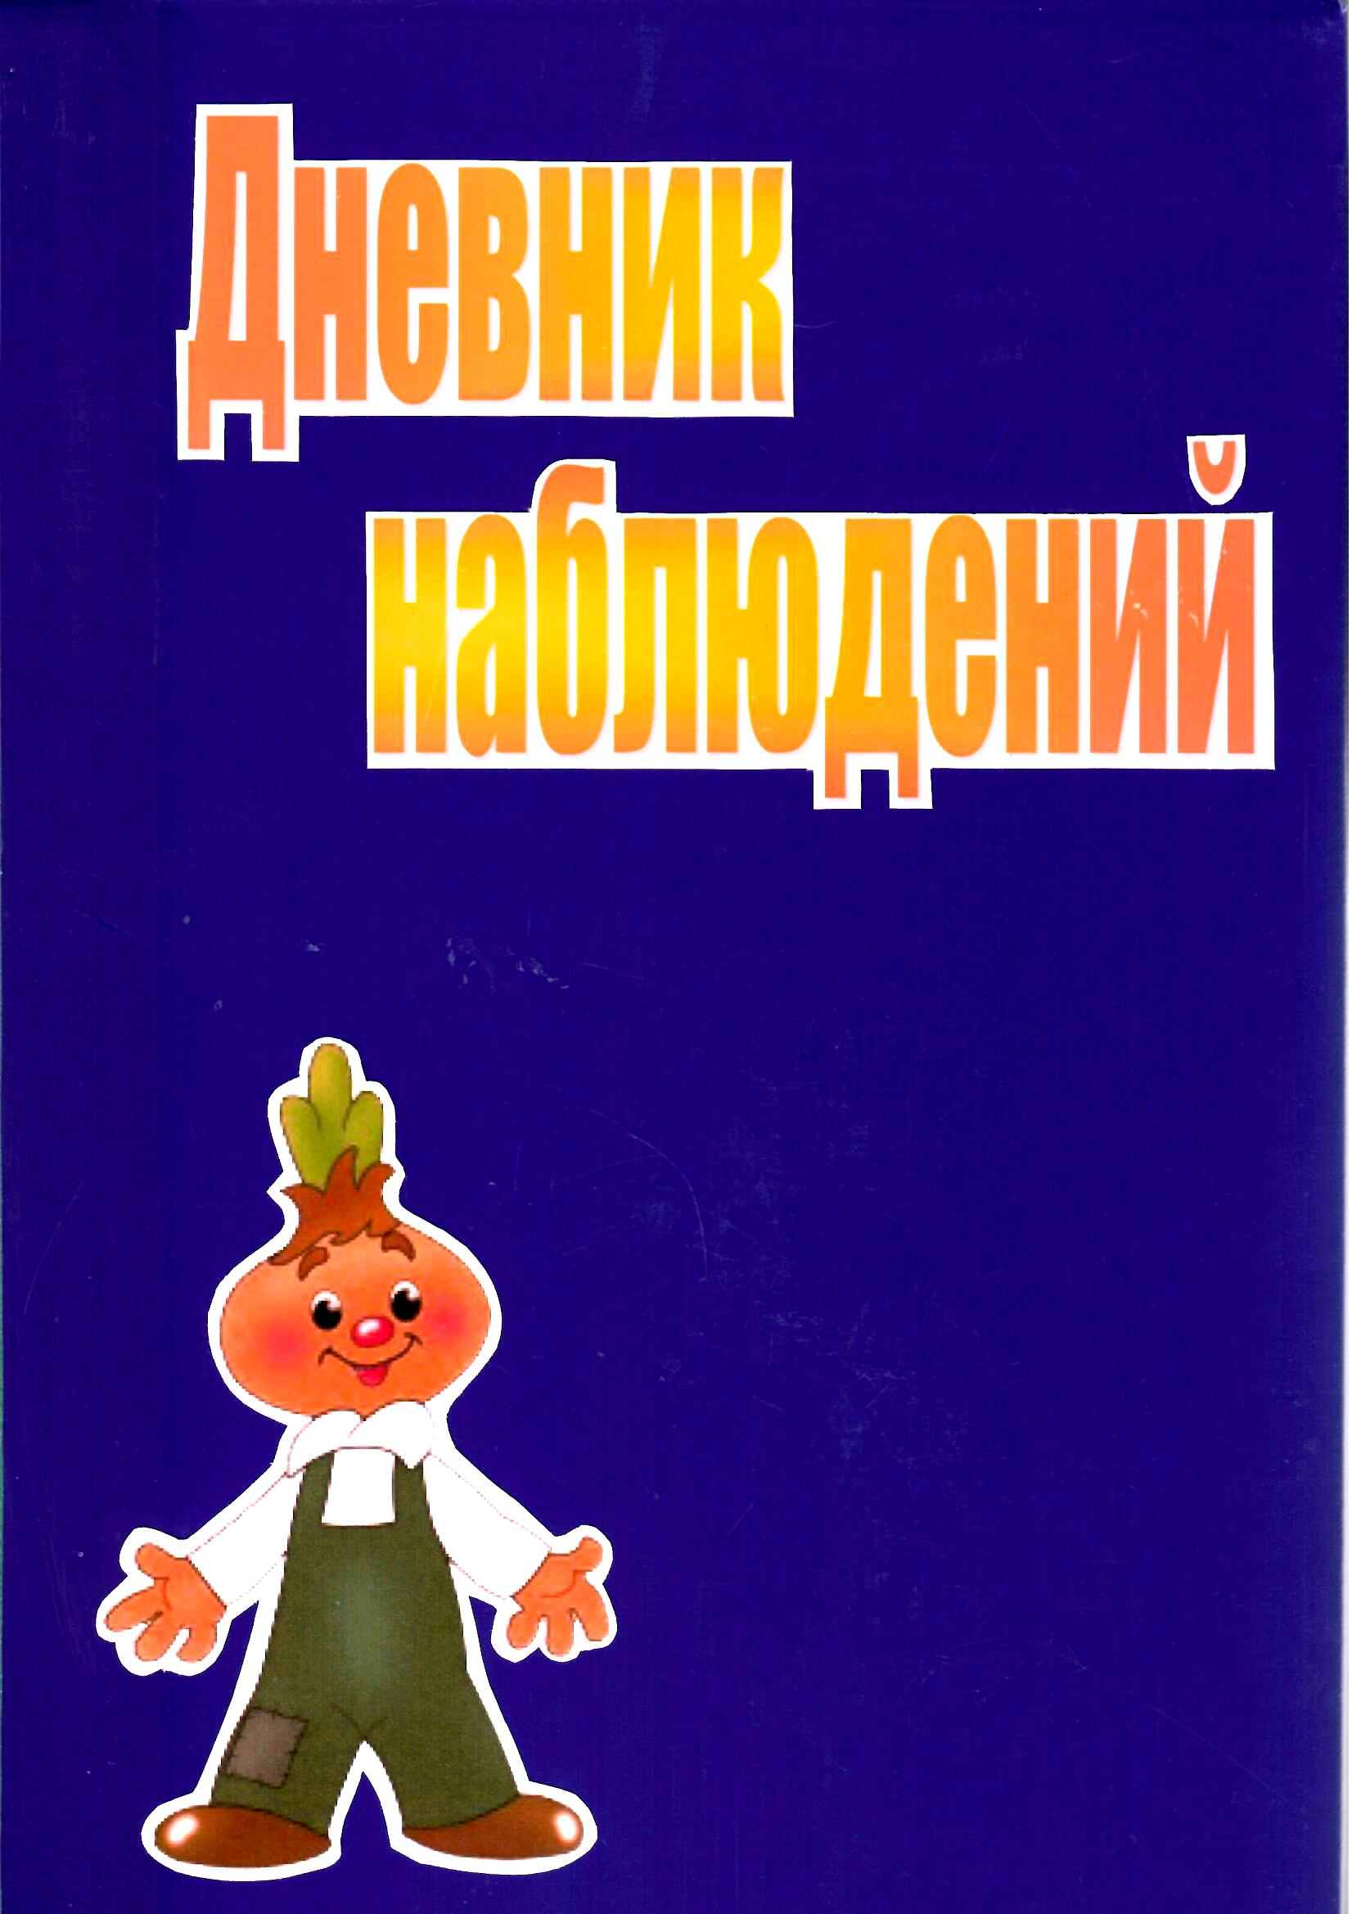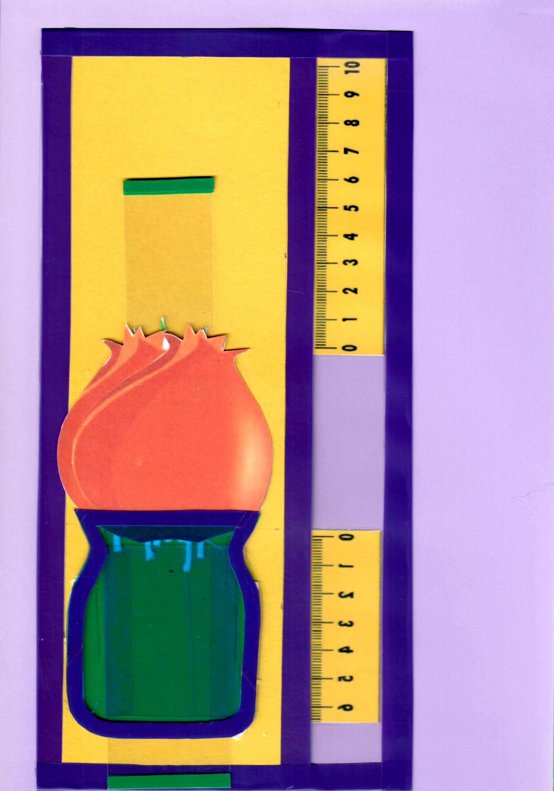

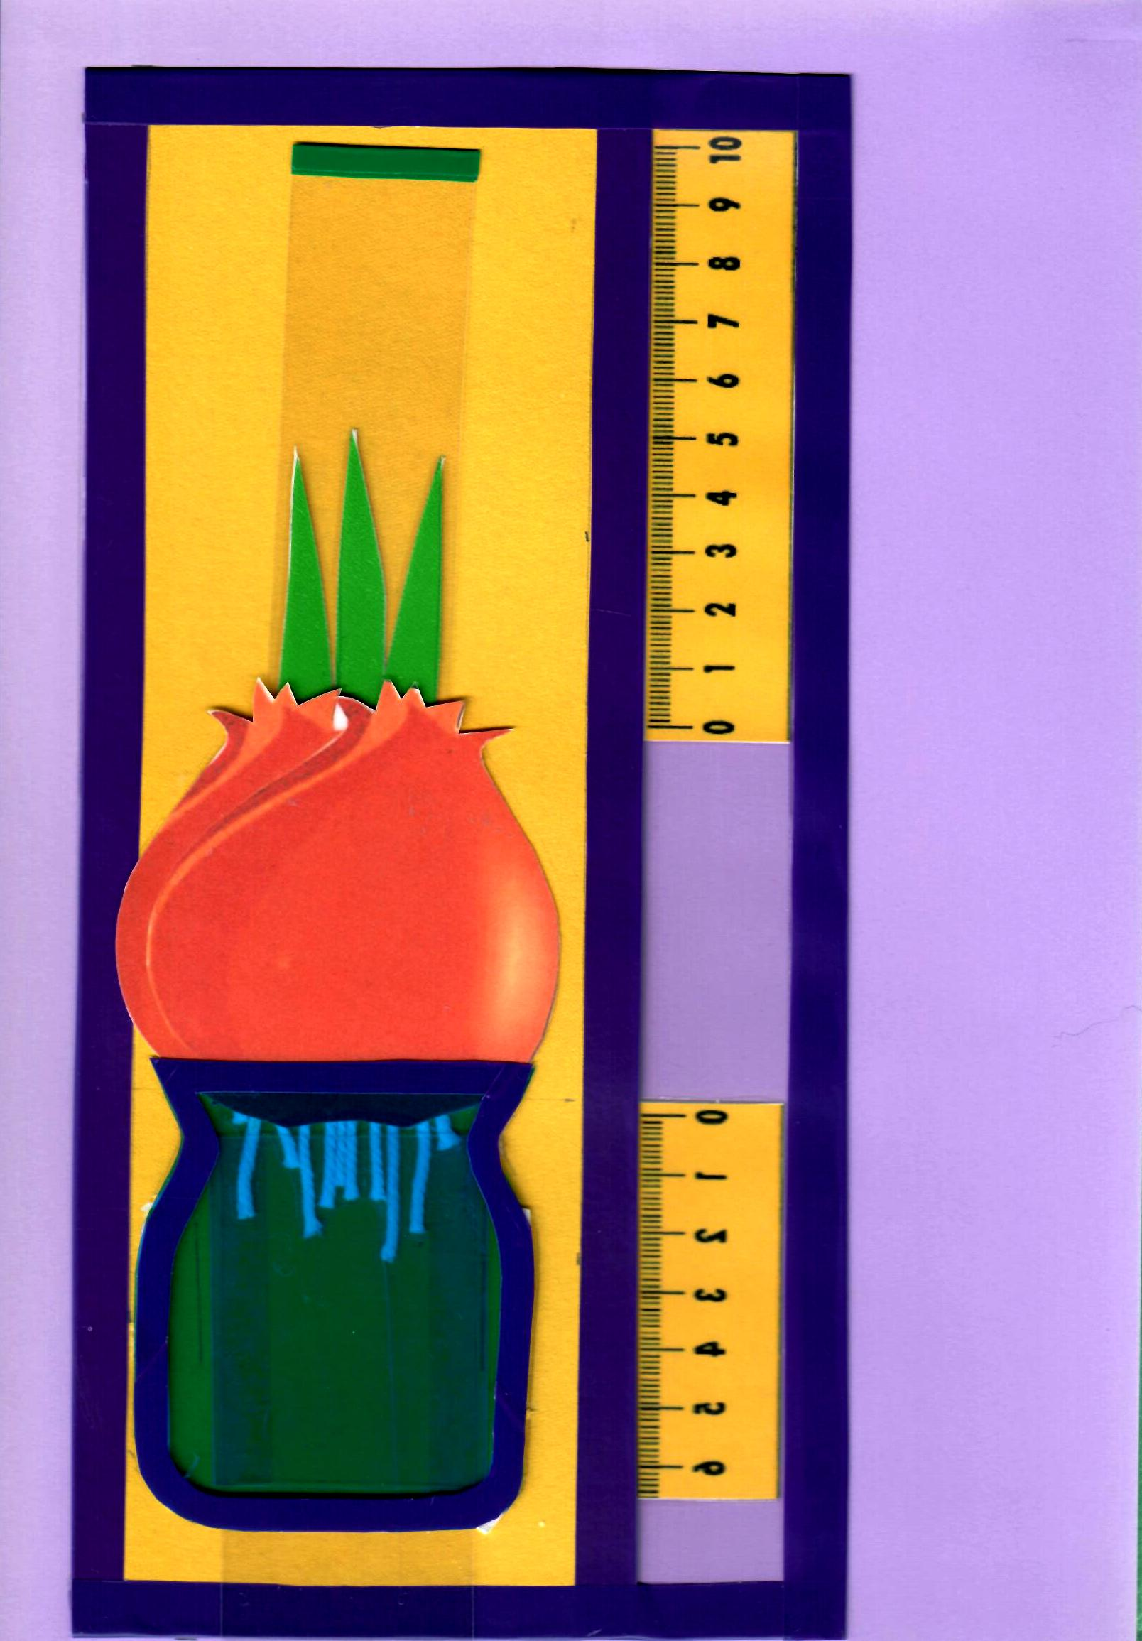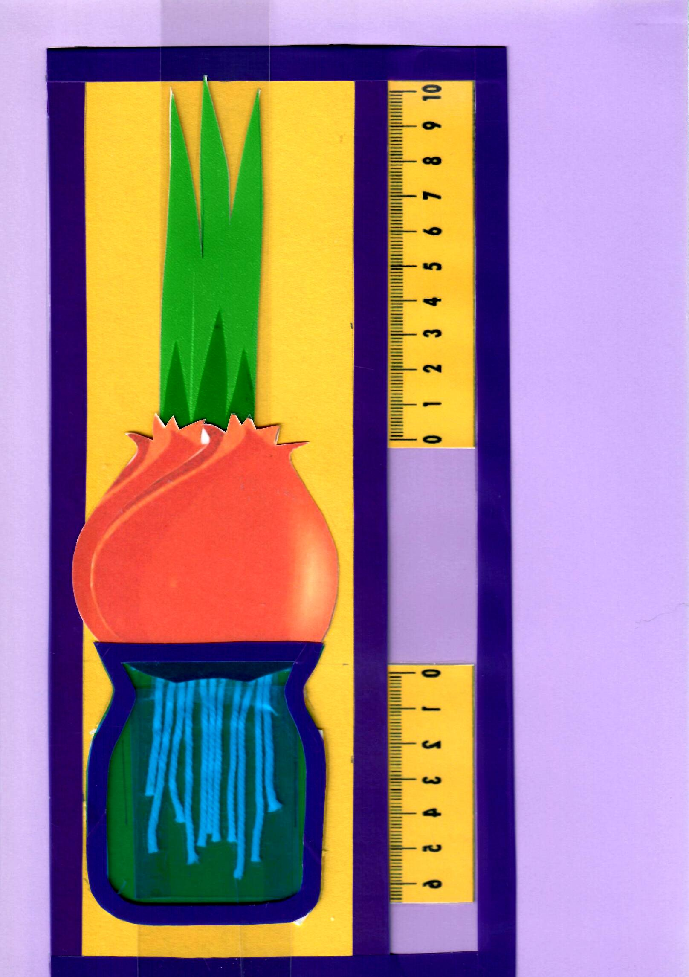

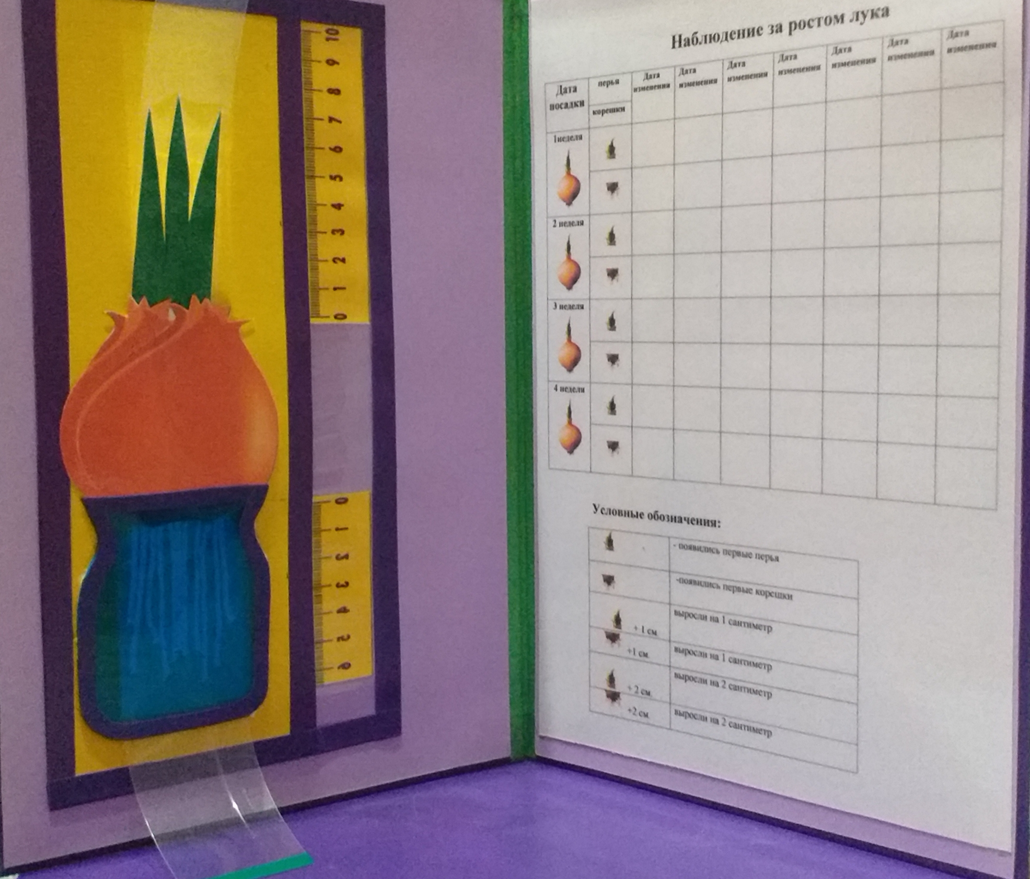

Пособие изготовлено методистом Е.Григораш и воспитателем И.Рассоха


